Fiche de prêt du matériel de la Ligue - Strasbourg
L’EMPRUTEUR (Nom association + coordonnées de la personne récupérant le matériel) :

Matériel | Quantité  disponible | Quantité commandée | Quantité rendue
Tonnelle 3m-3m avec housse | 2
Tonnelle bleue Ligue 3m- 3m avec housse | 1
Tonnelle jaune Penalty Box avec housse | 1
Lestage métallique | 4
Arche 4-5m et son moteur ¹ | 1
Arche Conseil Général Bas Rhin (avec gonfleur) | 1
Tapis de ligne 6m sur 0.8m (ex montée/descente/arrivée) | 3
NATATION
Bouée gonflable cylindrique sortie eau (environ 4m long)² | 2
Bouée flottaison cubique Virage (1,5m – 1,5m) | 1
Grande bouée de flottaison cubique | 1
COMMUNICATION
Petit Oriflamme Mixité | 2
Petit Oriflamme Triathlon Durable | 2
Banderole Santé Bien Être Loisir | 1
DÉVELOPPEMENT DURABLE
Banderole Épreuve Labellisée | 3
Tréteau Bois | 36
Tréteau Panneau Vert Carton | 3
Tréteau Panneau Jaune Déchets | 6
Tréteau Zone de Propreté à 100m | 3
Tréteau Début de Zone de Propreté | 3
Tréteau Fin de Zone de Propreté | 4
Tréteau Panneau d’Affichage | 2
Petit Panneau Vert Carton | 13
Petit Panneau Jaune Déchets | 24
Petit Panneau Rouge Fin de Zone de Propreté | 5
Petit Panneau Zone de Propreté à 100m | 1
Tréteaux rouges | 7
Jerricane plastique 20 litres | 24
SÉCURITÉ
Chasubles jaunes Grand Est | 110
Panneau K10 | 54
Panneau ‘’Ralentir Compétition’’ ³
KIDS ATHLON
VTT Enfant | 11
Casque Enfant | 21
Grand cônes | 16
Moyen cônes | 13
Petits cônes | 20
Grandes Barres | 7
Petites Barres | 2
Attache Barre | 4
Lattes | 9
Cerceaux | 8
Autres matériels facturés prix d’achat groupé
Sacs poubelle 600L (2,68€ unité)

Afin d'assurer l'intégrité du matériel, un chèque de caution de 500€, fourni au plus tard le jour de la récupération du matériel, servira de garantie.
Lieu de Stockage : 19 rue de l’Oberelsau 67200 Strasbourg
Retiré le : Retour prévu le :
L’EMPRUNTEUR

La Ligue Régionale de Triathlon

Bon de commande à envoyer à antoinegerber@triathlongrandest.fr au plus tard 1 mois avant la manifestation.
Nouveau matériel Ligue Grand Est de Triathlon :

¹ Arche 4-5m et son moteur

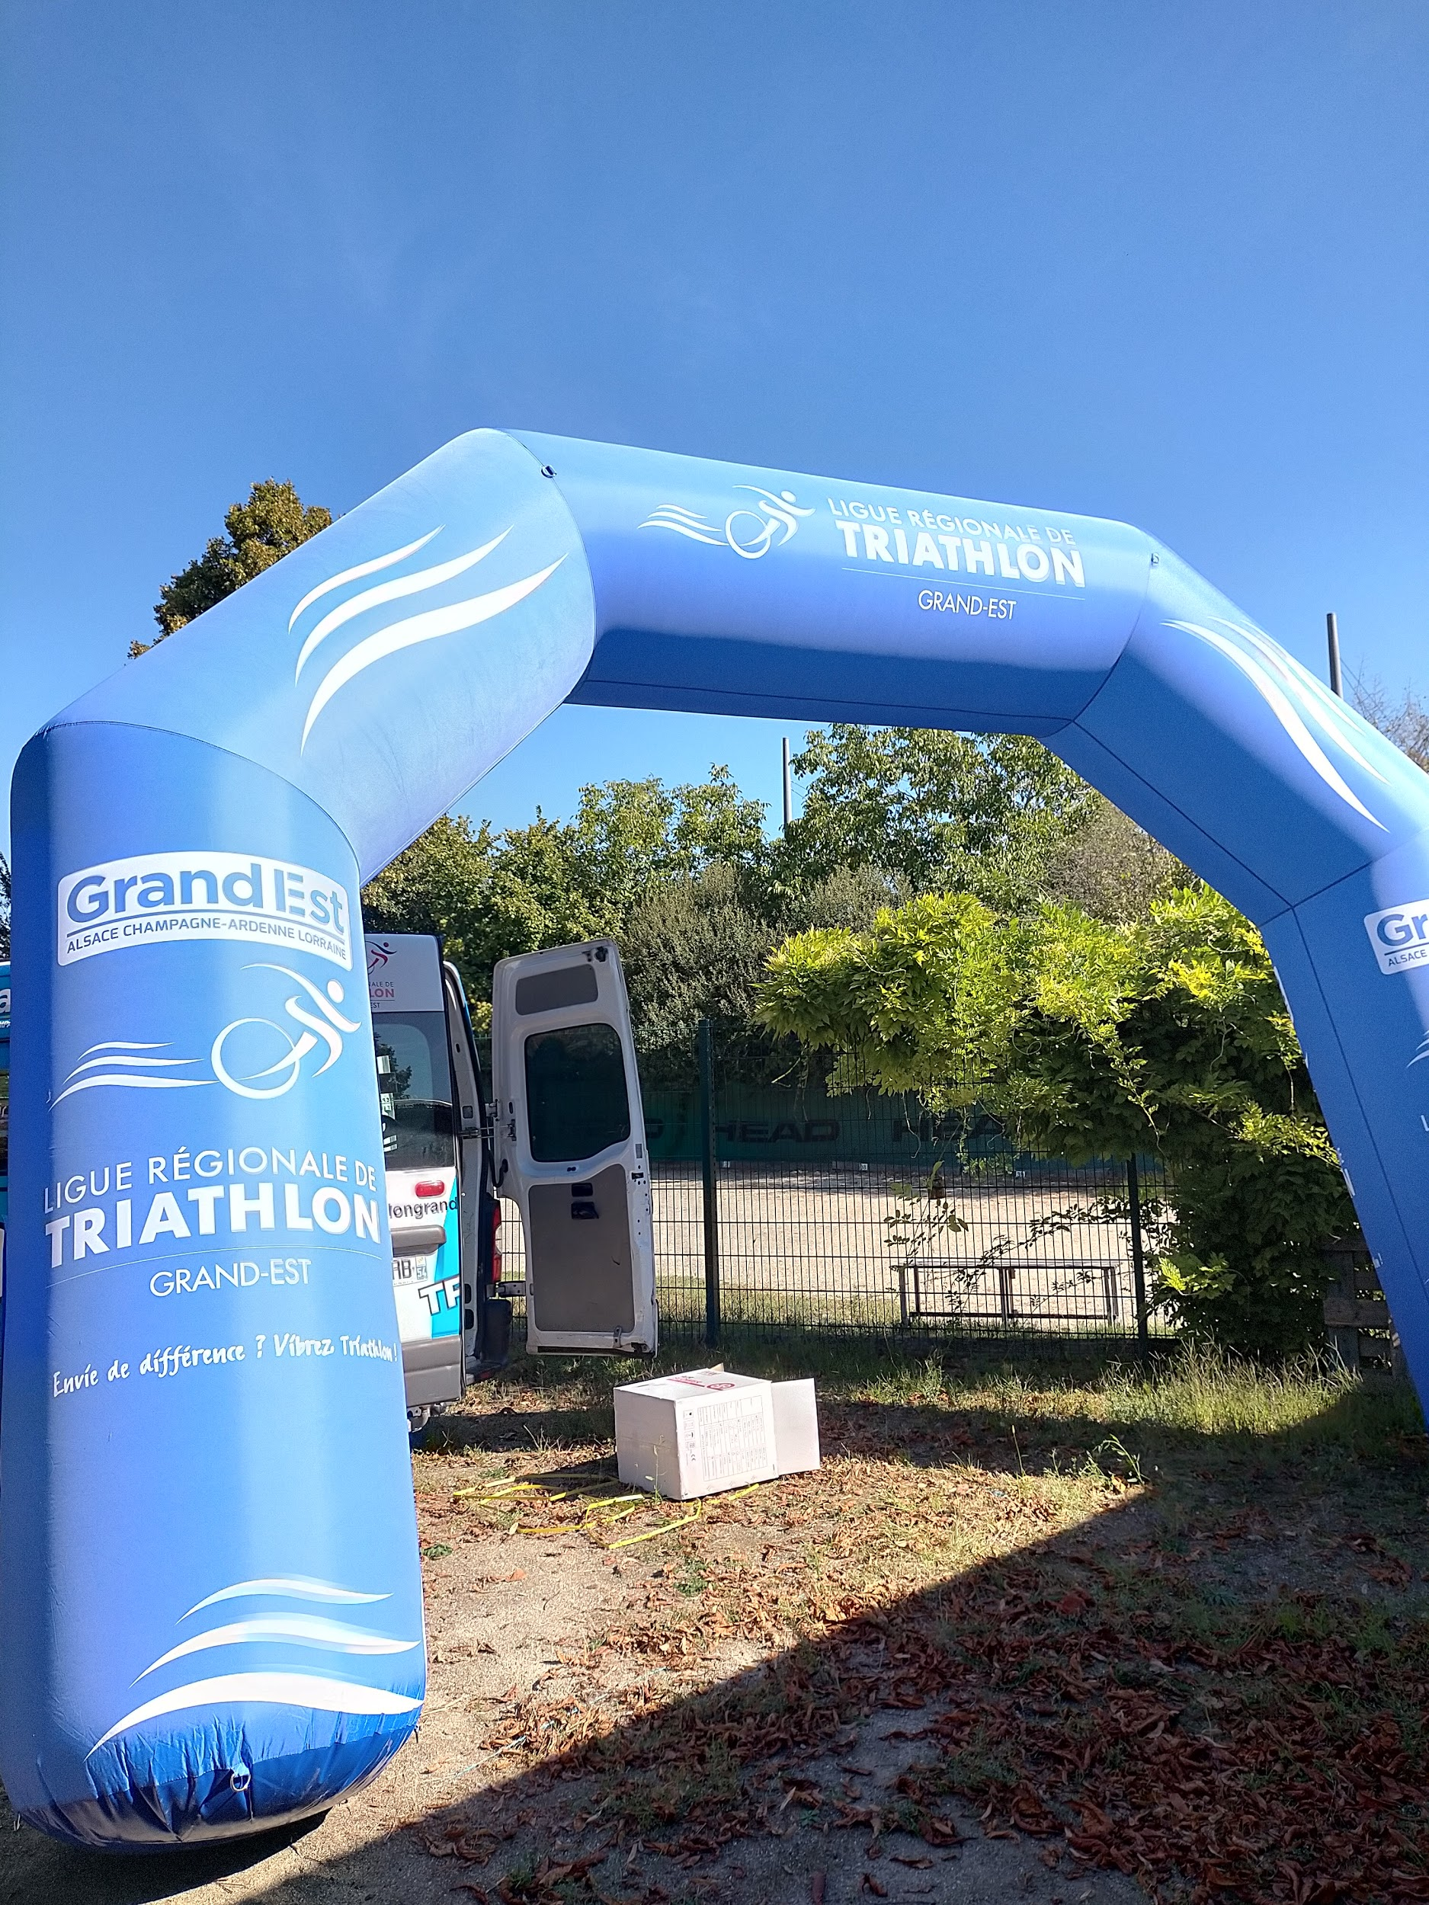

² Bouées sortie eau

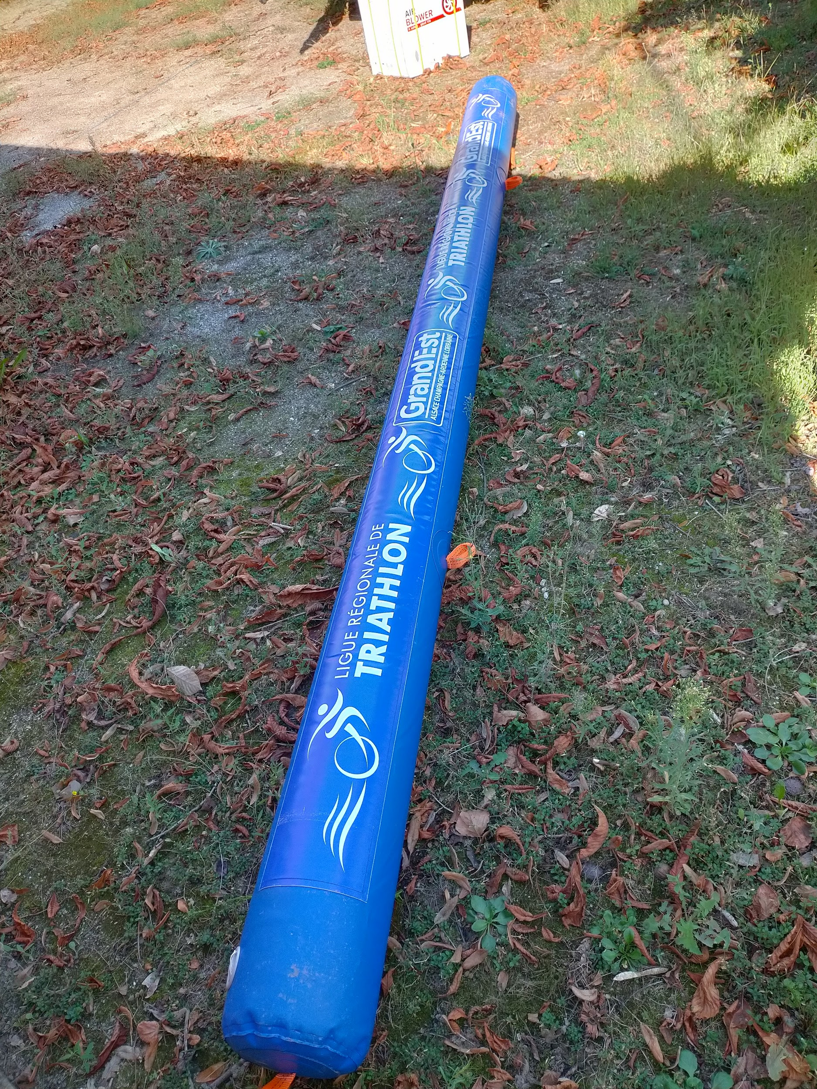

³ Panneaux Ralentir Compétition

